Міністерство освіти і науки України

Державний університет «Одеська політехніка»

Інститут комп’ютерних систем

Кафедра інформаційних систем

Лабораторна робота №9

з дисципліни «Операційні Системи»

Тема: «Керування процесами-транзакціями в базах даних»

Виконав:

ст. гр. AI-201

Малофеєв Д. Ю.

Перевірив:

Блажко О. А.

Одеса – 2021

**Мета:** дослідити поведінку процесів-транзакцій в базах даних та засоби керуванням ними через механізм блокування з використанням сучасних систем керування базами даних.

**Завдання для виконання:**

**Завдання 1.**

Нехай задані три транзакції, приклади яких представлено в таблиці 13.

У відповідності з вашим варіантом виконайте наступні теоретичні завдання.

1.1 Створіть історії квазіпаралельного виконання транзакцій для протоколу 1-го ступеня блокування з описом таблиці блокування транзакцій.

1.2 Повторіть попереднє завдання з використанням протоколу 2-го ступеня блокування.

1.3 Для створених історій у 1-му та 2-му пунктів завдань визначте наявність тупика транзакції, створивши граф очікування транзакцій.

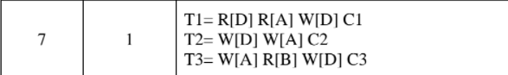

**Завдання 2** Налаштування бази даних

Нехай існує база даних, назва якої співпадає з іменем вашого користувача в ОС Linux.

Приклад команди створення реляційної таблиці в базі даних наведено в таблиці 1.

Також в таблиці 1 наведено приклад команди внесення одного рядка в реляційну таблицю бази даних.

1.1 Встановіть з’єднання з вашою базою даних.

1.2 У відповідності із варіантом з таблиці 1 створіть реляційну таблицю в базі даних.

1.3 У відповідності із варіантом з таблиці 1 додайте рядок в реляційну таблицю, створену у попередньому пункті завдання.

1.4 Створіть ще одну операцію внесення рядка в таблицю, який буде відрізнятися значеннями всіх змінних від прикладу з варіанту.

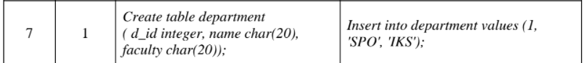

**Завдання 3.** Керування квазіпаралельним виконанням транзакцій з використанням команд блокування

1 Створіть дві транзакції, кожна з яких повинна включати такі операції:

- операція читання першого рядку таблиці;

- операція зміни однієї із змінних таблиці в першому рядку;

- повторна операція читання першого рядку таблиці;

- операція фіксації всіх змін.

2 При створенні транзакцій включіть відповідні операції блокування для протоколу 1-го ступеня блокування.

3 У двох терміналах виконайте операції транзакцій при їх квазіпаралельному режимі роботи за умови, що одна з транзакція стартує першою.

4 Повторіть роботу транзакцій, але в першій транзакції замість операції фіксації виконайте операцію відміни.

5 Повторіть пункти 3 та 4 але з використанням протоколу 2-го ступеня блокування.

Хід роботи:

Завдання 1

Задано:

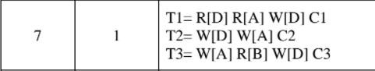

1. Створюють історію квазіпаралельного виконання транзакцій для протоколу 1-го ступеня, з описом таблиці блокування транзакцій:

H­­T1, T2, T3 = R1[A], X2[D], W2[D], X3[A], W3[A], R1[A] – Wait, X2[A], R3[B], X1[D], W1[D] – Wait, X3[D], U1, C1, X2[A], W2[A], X3[D], W3[D], U2,  
C2, U3, C3

|  |  |  |  |  |
| --- | --- | --- | --- | --- |
| N | Операції T1 | Операції T2 | Операції Т3 | Статус |
| 1 | R1[D] |  |  |  |
| 2 |  | X2[D] |  |  |
| 3 |  | W2[D] |  |  |
| 4 |  |  | X3[A] |  |
| 5 |  |  | W3[A] |  |
| 6 | R1[A] |  |  |  |
| 7 |  | X2[A] |  | wait |
| 8 |  |  | R3[B] |  |
| 9 | X1[D] |  |  |  |
| 10 | W1[D] |  |  |  |
| 11 |  |  | X3[D] | wait |
| 12 | U1 |  |  |  |
| 13 | C1 |  |  |  |
| 14 |  | X2[A] |  |  |
| 15 |  | W2[A] |  |  |
| 16 |  |  | X3[D] |  |
| 17 |  |  | W3[D] |  |
| 18 |  | U2 |  |  |
| 19 |  | C2 |  |  |
| 20 |  |  | U3 |  |
| 21 |  |  | C3 |  |

2. Повторюють попереднє завдання з використанням протоколу 2-го ступеня блокування:

H­­T1, T2, T3 = S1[D], R1[D], X2[D] – Wait, X3[A], W3[A], S1[A] – Wait, S3[B], R3[B], X3[D] – Wait - Deadlock

|  |  |  |  |  |
| --- | --- | --- | --- | --- |
| N | Операції T1 | Операції T2 | Операції Т3 | Статус |
| 1 | S1[D] |  |  |  |
| 2 | R1[D] |  |  |  |
| 3 |  | X2[D] |  | wait |
| 4 |  |  | X3[A] |  |
| 5 |  |  | W3[A] |  |
| 6 | S1[A] |  |  | Wait |
| 7 |  |  | S3[B] |  |
| 8 |  |  | R3[B] |  |
| 9 |  |  | X3[D] | wait |
| 10 | DEADLOCK | | | |

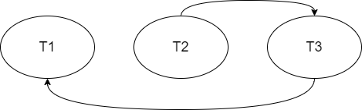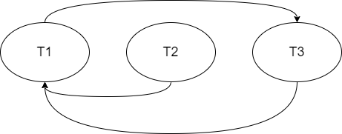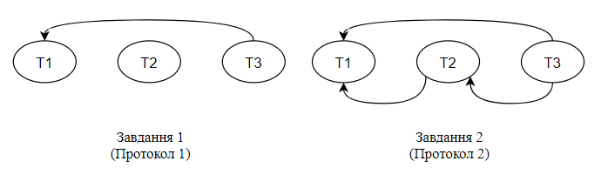 3. Створюють граф очікування транзакцій для перевірки наявності тупика.

Як бачимо з графу, тупиків не має.

Завдання 2

* 1. Встановлюють з’єднання з базою даних.

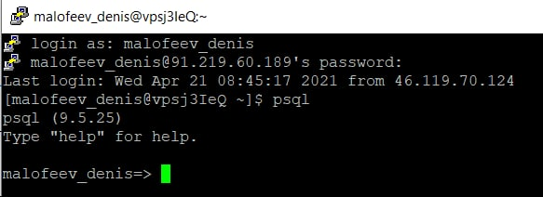

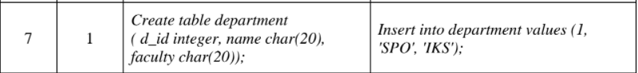

1.2 У відповідності із варіантом з таблиці створюють реляційну таблицю в базі даних.

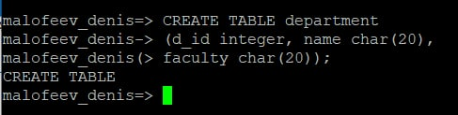

1.3 У відповідності із варіантом з таблиці додають рядок в реляційну таблицю, створену у попередньому пункті завдання.



1.4 Створюють ще одну операцію внесення рядка в таблицю, який буде відрізнятися значеннями всіх змінних від прикладу з варіанту.



1.5 Перевіряють вміст таблиці.

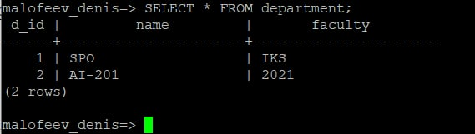

Завдання 3

1. Створюють дві транзакції, кожна з яких повинна включати такі операції:

- операція читання першого рядку таблиці;

- операція зміни однієї із змінних таблиці в першому рядку;

- повторна операція читання першого рядку таблиці;

- операція фіксації всіх змін.

|  |  |
| --- | --- |
| Транзакція 1 | Транзакція 2 |
| START TRANSACTION | START TRANSACTION |
| SELECT *  FROM department  WHERE a_id = 1; | SELECT *  FROM department  WHERE a_id = 1; |
| UPDATE department SET name = 'OPU' WHERE a_id = 1; | UPDATE department SET faculty = 'IEE' WHERE a_id = 1; |
| SELECT *  FROM department  WHERE a_id = 1; | SELECT *  FROM department WHERE a_id = 1; |
| COMMIT; | COMMIT; |

2. При створенні транзакцій включають відповідні операції блокування для протоколу 1-го ступеня блокування.

|  |  |
| --- | --- |
| Транзакція 1 | Транзакція 2 |
| START TRANSACTION | START TRANSACTION |
| SELECT *  FROM department  WHERE a_id = 1; | SELECT *  FROM department  WHERE a_id = 1; |
| LOCK TABLE department  IN EXCLUSIVE MODE; | LOCK TABLE  department  IN EXCLUSIVE MODE; |
| UPDATE department SET name = 'OPU' WHERE a_id = 1; | UPDATE department SET faculty = 'IEE' WHERE a_id = 1; |
| SELECT *  FROM department  WHERE a_id = 1; | SELECT *  FROM department  WHERE a_id = 1; |
| COMMIT; | COMMIT; |

3 У двох терміналах виконують операції транзакцій при їх квазіпаралельному режимі роботи за умови, що одна з транзакція стартує першою.

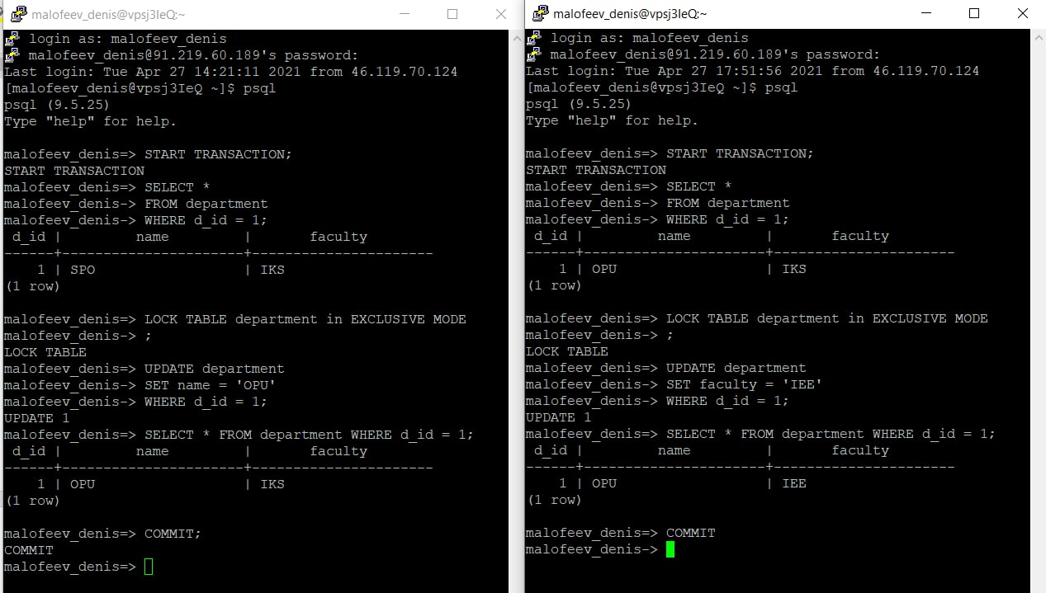

4. Повторюють роботу транзакцій, але в першій транзакції замість операції фіксації виконують операцію відміни.

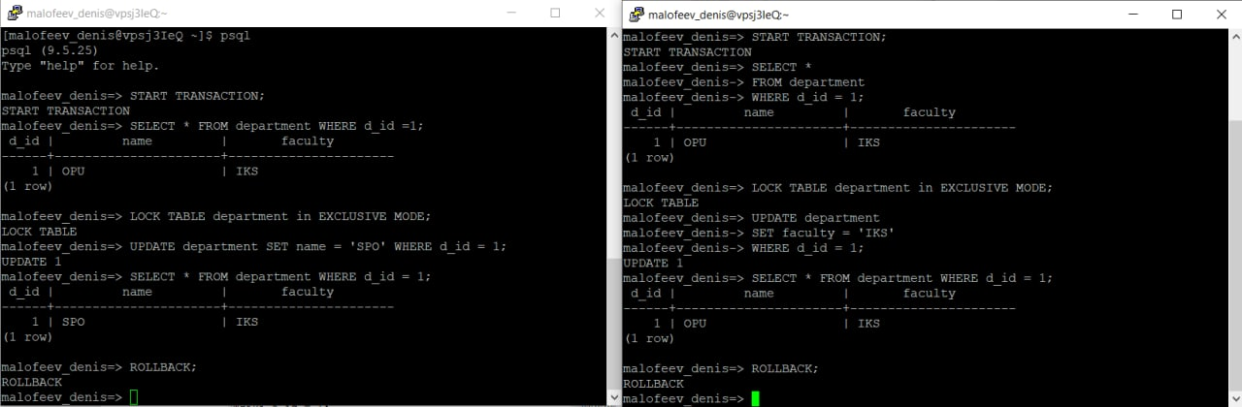

5 Повторюють пункти 3 та 4 але з використанням протоколу 2-го ступеня блокування.

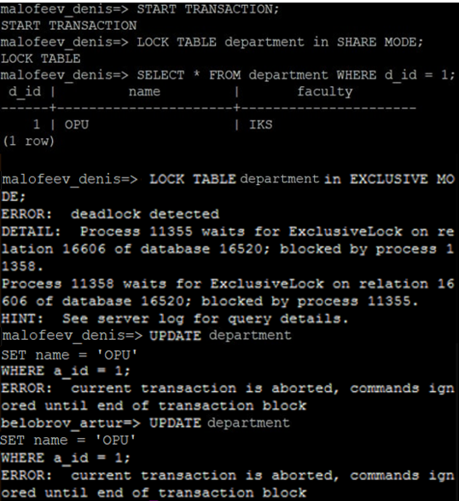

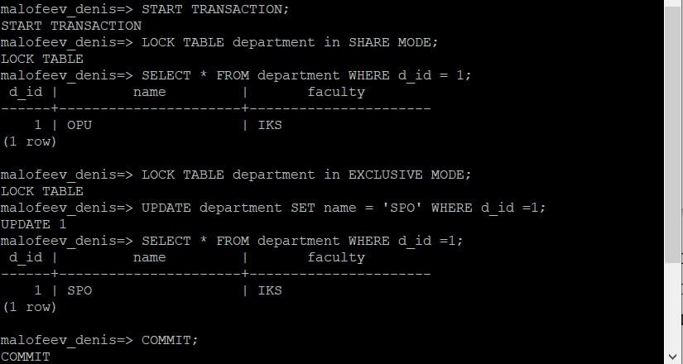

У ході виконання команд 2-го протоколу блокування, транзакція 2-го терміналу була заблокована, а 1-му терміналу було надано можливість виконати блокування таблиці. Подальші операції у 2-му терміналі є неможливими.

Висновки: в ході виконання лабораторної роботи, було досліджено поведінку процесів-транзакцій в базах даних та засоби керуванням ними через механізм блокування з використанням сучасних систем керування базами даних. Усі завдання були однакової складності.